

Annunciati i libri finalisti della 46° edizione del Premio Letteratura Ragazzi di Cento
e le date del prossimo Festival

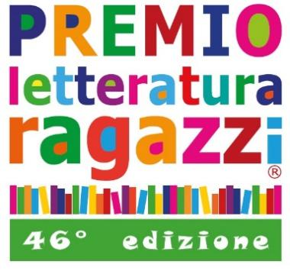

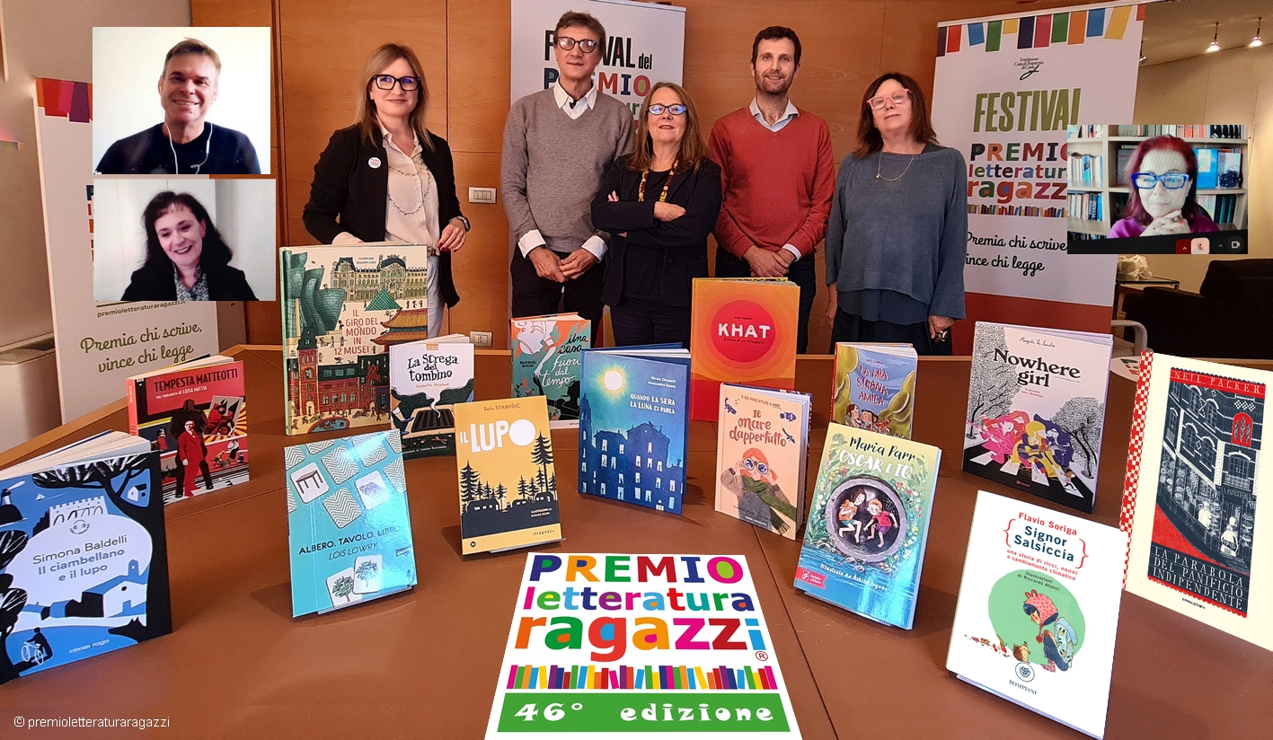
Nella foto da sinistra: Luigi Dal Cin e Sabrina Fava (in collegamento), la coordinatrice Elena Melloni, Severino Colombo, Nicoletta Gramantieri, Cosimo di bari, Silvana Sola e Anita Gramigna (in collegamento)

Dal 6 al 10 maggio 2025
Cento (FE)

Sono state finalmente rese note le terzine finaliste della 46° edizione del Premio Letteratura Ragazzi di Cento. Dopo 3 mesi di lettura, si è riunita nei giorni scorsi la Giuria Tecnica presso la sede della Fondazione Cassa di Risparmio di Cento. Giuria che ha avuto il compito di valutare ben 239 libri di 88 case editrici e, dopo un lungo confronto, ha selezionato le due terne finaliste: una destinata agli alunni delle classi III, IV e V della scuola primaria e l'altra agli studenti delle scuole secondarie di I grado, oltre al Premio Poesia “Gianni Cerioli”, un Premio Speciale Divulgazione e sette opere segnalate.

I numeri della 46° edizione confermano la tendenza degli ultimi anni: sempre più case editrici partecipano al Bando con più titoli, presentando le loro migliori produzioni e una partecipazione in costante crescita rispetto delle scuole che si iscrivono alla Giuria Popolare. Tutto ciò non fa che confermare la stima e la fiducia delle case editrici e degli insegnanti nei confronti dell’impegno e del lavoro svolto dalla Fondazione Cassa di Risparmio di Cento – Ente promotore della manifestazione – la quale dal 1978 si avvale di una Giuria Tecnica d’eccellenza che ha il compito di valutare con grande professionalità tutti i libri, senza filtri o esclusioni, garantendo così una selezione autentica e di grande qualità.

La Giuria Tecnica, formata da educatori, autori, giornalisti, pedagogisti, librai e professionisti di grande prestigio nel campo della letteratura per ragazzi, era formata da:
- Severino Colombo, scrittore e giornalista del Corriere della Sera;
- Nicoletta Gramantieri, scrittrice e responsabile della Biblioteca Salaborsa ragazzi di Bologna;
- Sabrina Maria Fava, Professoressa di storia della pedagogia e di letteratura per l’infanzia all’Università Cattolica di Milano;
- Luigi Dal Cin, scrittore, attore e docente a contratto all’Università di Ferrara;
- Silvana Sola, Giannino Stoppani-Accademia Drosselmeier, docente all’Università di Urbino;
- Cosimo di Bari, Professore Associato di pedagogia all’Università di Firenze;
- Anita Gramigna, Professoressa di letteratura per l’infanzia all’Università di Ferrara;

Qui di seguito i libri selezionati per le due terne finaliste, il Premio Poesia “Gianni Cerioli”, il Premio Speciale Divulgazione e le opere segnalate:

FINALISTI SCUOLA PRIMARIA

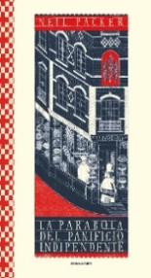 | La parabola del panificio indipendente  di NEIL PACKER  Traduzione di Sara Saorin  Camelozampa editore
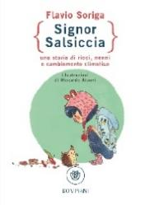 | Signor Salsiccia.  Una storia di ricci, nonni e cambiamento climatico.  di FLAVIO SORIGA  Illustrazioni di Riccardo Atzeni  Bompiani editore
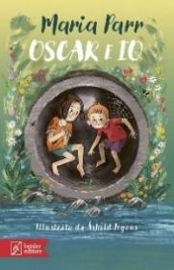 | Oscar e io  di MARIA PARR  Traduzione di Alice Tonzig  Illustrazioni di Ashild Irgens  Beisler editore

FINALISTI SCUOLA secondaria di I grado

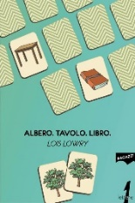 | Albero. Tavolo. Libro.  di LOIS LOWRY  Traduzione di Dylan Rocknroll  21lettere edizioni
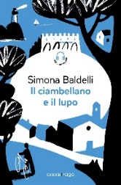 | Il ciambellano e il lupo.  di SIMONA BALDELLI  Illustrazioni di Francesco Chiacchio  Emonsraga edizioni
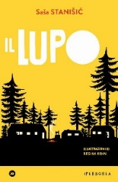 | Il lupo  di Saša STANIŠIĆ  Illustrazioni di Regina Kehn  Traduzione di Claudia Valentini  Iperborea edizioni

PREMIO POESIA “Gianni Cerioli”
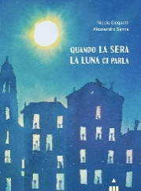 | Quando la sera la luna ci parla  di NICOLA CINQUETTI  Illustrazioni di Alessandro Sanna  Lapis edizioni

PREMIO SPECIALE DIVULGAZIONE
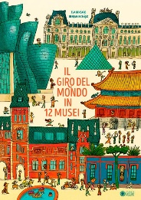 | Il giro del mondo in 12 musei  di E'VA BENSARD  Illustrazioni di Benjamin Chaud  Traduzione di Paola Cantatore  Franco Cosimo Panini editore

OPERE SEGNALATE
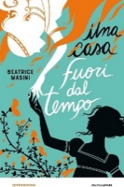 | Una casa fuori dal tempo  di BEATRICE MASINI  Mondadori edizioni
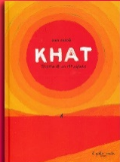 | Khat  Di XIMO ABADÌA  Traduzione di Loredana Serratore  Il Gatto verde edizioni
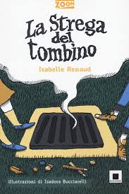 | La Strega del tombino  Di ISABELLE RENAUD  Illustrazioni di Isadora Bucciarelli  Traduzione di Michela Cintioli  Bianconero edizioni
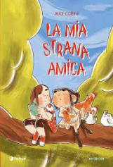 | La mia strana amica  ALICE COPPINI  Tunuè edizioni
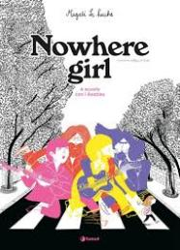 | Nowhere girl. A scuola con i Beatles  Di MAGALI LE HUCHE  Traduzione di Stefano Andrea Cresti  Tunuè edizioni
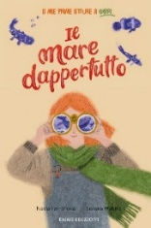 | Il mare dappertutto  Di NADIA TERRANOVA  Illustrazioni di Serena Mabilia  EMME edizioni
 | Tempesta Matteotti  Di LUISA MATTIA  Illustrazioni di Ivan Canu  Lapis edizioni

Entro Natale, le classi selezionate per la Giuria Popolare – numero che quest’anno in poco più di un mese ha visto il superamento di 14.000 ragazzi iscritti di oltre 680 classi provenienti da tutte le regioni di Italia, e da alcune scuole all’estero (Francia e Croazia) spingendo gli organizzatori a chiudere le iscrizioni con largo anticipo – riceveranno gratuitamente e direttamente a scuola i libri finalisti, inviati dalla Fondazione Cassa di Risparmio di Cento.
I ragazzi avranno quattro mesi di tempo per leggere i libri in classe, guidati dai loro insegnanti, al termine dei quali ogni ragazzo potrà esprimere la propria preferenza; i voti raccolti saranno inviati on-line da ogni classe, tramite il portale web dedicato al Premio, e andranno a decretare così la classifica finale che verrà svelata durante la giornata della cerimonia di premiazione che si svolgerà al termine del FESTIVAL del Premio Letteratura Ragazzi le cui date sono state rese note proprio oggi: dal 6 al 10 maggio 2025 a Cento FE.

Maggiori informazioni su www.premioletteraturaragazzi.it.

INFORMAZIONI UTILI
TITOLO: Annunciati i libri finalisti della 46° edizione del Premio Letteratura Ragazzi di Cento e le date del prossimo Festival
QUANDO: Dal 6 al 10 maggio 2025
DOVE: Cento (FE)

CONTATTI
sito: https://www.premioletteraturaragazzi.it/
mail: info@premioletteraturaragazzi.it
facebook: https://www.facebook.com/premioletteraturaragazzicento/
instagram: https://www.instagram.com/premioletteraturaragazzi/
twitter: https://x.com/PremioDi

UFFICIO STAMPA: CULTURALIA DI NORMA WALTMANN



051 6569105 - 392 2527126
info@culturaliart.com
www.culturaliart.com
Facebook: Culturalia
Instagram: Culturalia_comunicare_arte
Linkedin: Culturalia di Norma Waltmann
Youtube: Culturalia

